LAJU PERTUMBUHAN VIRUS CORONA MELALUI PENDEKATAN PERSAMAAN DIFERENSIAL .

Maslen Sibarani , Fakutas Teknik Universitas Persada Indonesia : UPI “ YAI” Jakarta

[ email : maslen_sibarani@yahoo.com]

ABSTRAK

Penelitian ini bertujuan untuk membuat model laju pertumbuhan Vitus Corona diberbagai Negara melalui pendekatan persamaan diferensial. Jenis penelitian ini adalah riset dan pengembangan (Research and Deveopment). Penelitian model riset dan pengembangan merupakan penelitian yang bertujuan untuk memperoleh suatu sistem pengembangan pengetahuan di suatu tempat yang kemudian divalidasi dandikembangkan untuk diterapkan pada tempat-tempat yang lain. Subjek penelitian ini adalah laju pertumbuhan virus Corona diberbagai Negara. Teknik pengumpulan data yang digunakan dalam penelitian ini adalah berdasarkan data yang dipublisakian  [galamedianews.com](https://www.galamedianews.com/) dimana melihat pertumbuhan laju bakteri tersebut. Adapun teknik analisis datanya adalah dengan pendekatan model persamaan diferensial.Berdasarkan hasil pengamatan,hasil uji laju pertumbuhan Virus Corona diberbagai Negara terlihat jelas bahwa laju perkembangan atau pertumbuhannya meningkat, hal ini menunjukkan bahwa viruas i khususnya virus Corona mempunyai pertumbuhan yang sangat pesat.Hal ini dibuktikan denganbeberapa model persaman pertumbuhan bakteri yaitu :Populasi bakteri pada setiap waktu adalah :

N(t) = 

Kata Kunci: Laju pertumbuhan Perkembanga Virus Corona persamaan differensial

1.PENDAHULUAN

Berkaitan dengan gejala atau fenomena alam, orang sering memerlukan model matematik dari masalah yang dihadapi. Banyak permasalahan matematikdari gejala alam yang model matematikanya dapat diformul asikan dalam bentuk persamaan diferensial orde 1.Selanjutnya dari model matematik yang diperoleh ini solusinya dicari dengan metode yang sesuai. Pemodelan matematika ini digunakan untuk merepresentasikan dan menjelaskan sistem-sistem fisik atau problem dalam dunia nyata dan dalam pernyataan matematika, sehingga diperoleh pemahaman dari problem dunia real ini menjadi lebih tepat (Widowati dan Sutimin, 2007: 1).Aplikasi matematika dapat diterapkan dalam banyak disiplin ilmu seperti fisika, ilmu biologi dan kedokteran, teknik, ilmu sosial dan politik, ekonomi, bisnis dan keuangan juga problem-problem jaringan komputer. Disiplin ilmu yang akan diterapkan adalah ilmu biologi dan matematika khususnya mikrobiologi yang akan berhubungan dengan persamaan diferensial

.

Secara umum langkah-langkah untuk menyelesaikan masalah persamaan diferensial

adalah :

1. Membentuk model matematis daripermasalahan.
2. Menentukan solusi umum.
3. Menggunakan kondisi awal untuk menentukan solusi khusus.
4. Menggunakan informasi selanjutnya.
5. Pemeriksaan Nurdeni, W Lestari Seruni Laju Pertumbuhan Bakteri S. AerousMelalui Pendekatan Persamaan Diferensial184. Hasil yang diperoleh, dimana dengan pola perkembanganilmu matematika kita bisa menduga model persamaan diferensial yang tepat untuk perkembang a nmikroorganisme sesuai dengan data histori yang berisi data pertumbuhan terhadap waktu. Setiap organisme yang mengalami pertumbuhan ditandai dengan penambahan jumlah sel atau pembesaran ukuran sel dari organisme tersebut. Penambahan jumlah sel atau pembesaran ukuran sel tersebut dapat dilihat dari data pertumbuhan setiap organisme. Terkait dengan pertumbuhan organisme, banyak hal yang mempengaruhi laju pertumbuhan dari setiap organisme (Hasan, 2001:3).

Persamaan diferensial dapat berhubungan dengan mikrobiologi sebagai disiplin ilmu biologi dan matematika. Salah satu contoh persamaan diferensial yang berhubungan dengan mikrobiologi adalah perkembangan bakteri, misalnya Perkembangan Virus Corona yang merupakan salah satu bakteri yang dapat merusak kekebalan tubuh manusia. Banyak model matematika telah dikembangkan untuk tujuan memprediksi pertumbuhan bakteri (Teleken,et al., 2011).Penelitian ini akan dilakukan untuk mengaplikasikan model pengukuran persamaan diferensial terhadap laju perkembangan Virus Corona

.

Persamaan diferensial sering muncul dalam model matemtika yang mencoba menggambarkan keadaan kehidupan nyata. Banyak hukum-hukum alam dan hipotesa-hipotesadapat diterjemahkan kedalam persamaan yang mengandung turunan melalui bahasa matematika. Dalam kehidupan sehari-hari, banyak fenomena yang dalam

menyelesaikannya menggunakan persamaan diferensial orde satu.

2. DATA DAN METODE

Data yang diperoleh adalah hasil  [galamedianews.com](https://www.galamedianews.com/),:  dengan menggunakan UV. Jenis penelitian ini adalah riset dan pengembangan (Research and Deve opment). Penelitian model riset dan pengembangan merupakan penelitian yang bertujuan untuk memperoleh suatu sistem pengembangan pengetahuan di suatu tempat yang kemudian divalidasi dan dikembangkan untuk diterapkan pada tempat- tempat yang lain. Penelitian ini dirancang untuk dua tahap. Pada tahap pertama menguji coba model pengukuran laju perkembangan bakteri melalui konsep persamaan diferensial dan tahap kedua mengaplikasikan model pengukuran laju perkembangan Virus Coprona melalui konsep persamaan diferensial.Subjek penelitian ini adalah Virus Corona , teknik pengumpulan data yang digunakan dalam penelitian ini adalah proses lab dimana melihat perkembangan laju Virus tersebut. Adapun teknik analisis datanya adalah memakai salah satu model Persamaan Differensial..

3. HASIL DAN PEMBAHASAN

Berdasarkan hasil penelitian hubungan waktu dengan nilai optical density

dinyatakan dalam tabel 1

.

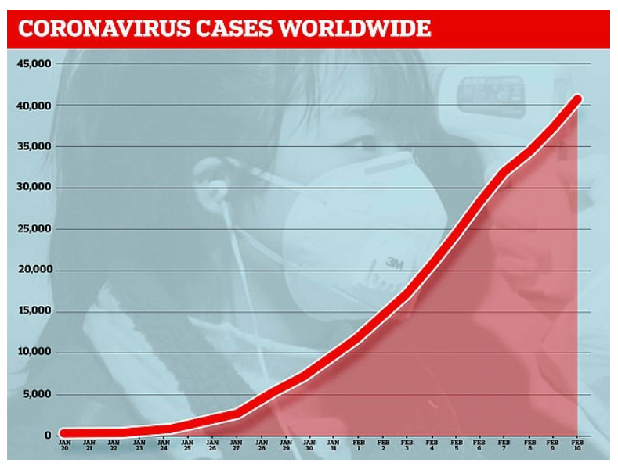

Jumlah kasus di berbagai negara.  
Artikel ini telah tayang di [galamedianews.com](https://www.galamedianews.com/), link: <https://www.galamedianews.com/dunia/247584/diungkap-peneliti-jerman-menempel-pada-pegangan-pintu-virus-corona-mampu-bertahan-sembilan-hari.html>  
Penulis: Mia Fahrani   
Editor: Mia Fahrani

Tabel 1

Linier Regresi

|  |  |  |  |  |  |  |
| --- | --- | --- | --- | --- | --- | --- |
| x | y | | X2 | Y2 | | x.y |
| 20 Januari=1 | | 124 | | 1 | 15376 | | 124 |
| 21 Januari=2 | | 375 | | 4 | 140625 | | 750 |
| 22 Januari=4 | | 568 | | 9 | 322624 | | 1704 |
| 23 Januari=4 | | 675 | | 16 | 455625 | | 2700 |
| 24 Januari=5 | | 895 | | 25 | 801025 | | 4475 |
| 25 Januari=6 | | 1245 | | 36 | 1550025 | | 7470 |
| 26 Januari=7 | | 1435 | | 49 | 2059225 | | 10045 |
| 27 Januari=8 | | 2658 | | 64 | 7064964 | | 21264 |
| 28 Januari=9 | | 3457 | | 81 | 11950849 | | 31113 |
| 29 Januari=10 | | 5965 | | 100 | 35581225 | | 59650 |
| 30 Januari=11 | | 6457 | | 121 | 41692849 | | 71027 |
| 31 Januari=12 | | 9865 | | 144 | 97318225 | | 118380 |
| 1 Februari=13 | | 11.235 | | 169 | 126225225 | | 146055 |
| 2 Februari=14 | | 14.435 | | 196 | 208369225 | | 202090 |
| 3 Februari=15 | | 16.345 | | 225 | 267159025 | | 245175 |
| 4 Februari=16 | | 22.315 | | 256 | 497959225 | | 357040 |
| 5 Februari==17 | | 26.324 | | 289 | 692952976 | | 447508 |
| 6 Februari=18 | | 27.534 | | 324 | 758121156 | | 495612 |
| 7 Februari=19 | | 28.316 | | 361 | 801795856 | | 538004 |
| 8 Februari=20 | | 31.235 | | 400 | 975625225 | | 624700 |
| 9 Februari=21 | | 36.268 | | 441 | 1315367824 | | 761628 |
| 10 Februari=22 | | 39.238 | | 484 | 1539620644 | | 863236 |
| =253 | =286964 | | =3795 | =7382149018 | | =5009750 |
| 11,5 | 13043,82 | |  |  | |  |
|  |  | |  |  | |  |
|  | 37612608 | | 19481 | 1930,732919 | |  |

b =  = 1930,733

dan a =  =13043,82-1930,733.11,5 = 9159,82

Persaman Linier regresi y = 9159,61 + 1930,733 x

Apabila N(t) adalah populasi bakteri pada waktu t, maka laju pertumbuhan populasi bakteri adalah

 atau 

R adalah laju reproduksi, dan umumnya bergantung padapopulasi bakteri pada waktu t, jadi R = f(N(t)). Selanjutnya R diasumsikan linier, maka f(N(t)) = a –bN(t) yang berarti untuk media yang terbatas maka laju reproduksi adalah 0 dan terjadi ketika N = 

Laju populasi dengan laju Produksi f(N(t)) adalah  ........ (1)

Persamaan (1) adalah persamaan 1 adalah persamaan diferensial orde 1 yang dinamakan persamaan logistic dari (1) apabial laju pertumbuhan disebut seimbang , sehingga jika , maka N = 0 atao N = .

Solusi persamaan difrensial 1 didapat dengan metode dengan variabel terpisah sebagai berikut

................................................................... (2)

Penyelesaian dengan Integral

.

. = t +c

Dengan syarat N(0) = NO didapat C =  , sehingga penyelesaian persaman difrensial dengan syarat awal 

Atau N(t) =  ........................................ (3)

 Populasi maksimal b bakteri dalam media , berdasarkan hasil pengamatan pada tabel 1

= 39.238

Selanjutnya menaksir parameter a, dan b berdasarkan data hasil pengamatan . Terlebih dahulu mengubah persamaan 3 menjadi

Milaskan k =  sehingga persaman (3) menjadi solusinya

N(t) = 

N(t) + N(t). k  = 39.238

N(t) K  = 39.238 - N(t), dengan melogaritmakan kedua ruas diperoleh

ln = ln|39.238 – N(t)|

ln |k| - at =

dengan membuat pasangan data  dan waktu t, serta metode kuadrat

-

N(t) = 

KESIMPULAN DAN SARAN

Simpulan Dilihat dari hasil uji Virus Corona terlihat jelas bahwa laju perkembangan atau pertumbuhannyameningkat, hal ini menunjukkan bahwa bakteri khususnya Virus Corona i mempunyai pertumbuhan yang sangat pesat. Jadi populasi bakteri pada setiap waktu adalah N(t) = 

Saran

Lebih dalam lagi dipelajari uji bakteri dilihat dari setiap faktornya yangmempengaruhi

pertumbuhan atau perkembangan laju Virus Corona lebih jauh lagi aplikasikan dengan beberapa solusi yang ada selain menggunakanpersamaan diferensial.

DAFTAR PUSTAKA

Hasan, Oskar, 2001. Studi Tentang Beberapa Model Pertumbuhan.BogorFakultas Matematika dan Ilmu Pengetahuan Alam IPB.

Teleken, T.J., W.S. Robazza, and G. Almeida.2011. Mathematical modelling of microbial

growthin milk. Cience. Technol. Aliment. 31(4):3441.

Widowati dan Sutimin. 2007. Buku Ajar Pemodelan Matematika.Semarang. FMIPA

Diponegoro.